服务需求及技术要求
一、项目背景
安庆博物馆（安徽中国黄梅戏博物馆、安庆市革命文物陈列馆）是以地方历史文物、近现代革命和戏剧文物为主体的综合性博物馆，是安庆市精神文明建设的窗口单位。内设群工陈列部、保管部、考古部、研究部、黄镇陈列管理办、保卫科及办公室，主要担负着安庆市文物调查、征集、考古发掘、陈列展览、藏品保护、科学研究、宣传教育等职能，是收集、保存、研究、陈列和传播历史文化遗产、自然标本和当代文化科学创造物之地，在城市文明建设中发挥积极重要作用。安庆博物馆共有7个固定陈列，2个临时展厅：一层为书画厅和临时展厅；二层有钱币陈列、安庆古代文明陈列、安庆近代文明陈列；三层有安庆城市记忆、黄梅戏艺术陈列；负一层新增设作家石楠书屋陈列。馆藏藏品近一万六千余件，主要类别有古生物化石、石器、陶瓷器、青铜器、杂件、书画、革命文物、戏剧文物等。
此次本馆铁质藏品普遍存在不同程度的病害。如不及时进行保养维护，根据目前的病害分析情况，这批藏品的病害可能进一步加重，造成重大损伤。故决定启动67件（套）铁质藏品的保养维护工作。
二、基本信息表
2024年度安庆博物馆铁质藏品保护项目清单
序 号 | 藏品号 | 文物名称 | 时代 | 质地 | 尺寸（cm） | 件数 | 完残情况 | 图片 | 级别 | 备注
1 | YB04923 | 民国土枪 | 民国 | 铁、木 | 最长166.3厘米 | 1件 | 锈蚀 | 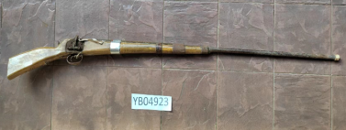 | 一般文物
2 | YB04924 | 民国土枪 | 民国 | 铁、木 | 最长123.1厘米 | 1件 | 锈蚀 | 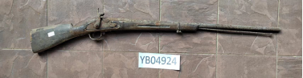 | 一般文物
3 | YB04925 | 民国土枪 | 民国 | 铁、木 | 最长154.2厘米 | 1件 | 锈蚀 、虫蛀 | 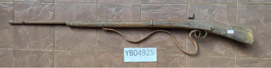 | 一般文物
4 | YB04926 | 民国土枪 | 民国 | 铁、木 | 最长197.6厘米 | 1件 | 锈蚀 | 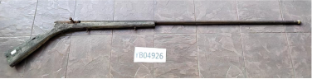 | 一般文物
5 | YB04927 | 民国土枪 | 民国 | 铁、木 | 最长147.2厘米 | 1件 | 锈蚀 | 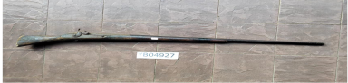 | 一般文物
6 | YB04928 | 清末民国火铳 | 清末民国 | 铁、木 | 最长60.6厘米 | 1件 | 锈蚀 | 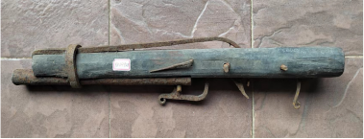 | 一般文物
7 | YB04931 | 民国三眼铳 | 民国 | 铁 | 长71厘米 | 1件 | 锈蚀 | 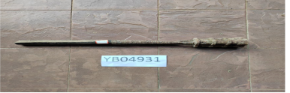 | 一般文物
8 | YB05614 | 日本三零刺刀 | 民国 | 钢 | 长40.7 | 1件 | 锈蚀 | 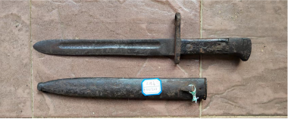 | 一般文物
9 | YB05628 | 民国长刀 | 民国 | 铁、木 | 长84.5，刃宽4.6 | 1件 | 锈蚀 | 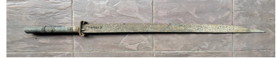 | 一般文物
10 | YB05629 | 民国长刀（七星剑） | 民国 | 铁、木 | 长60.5，刃宽3.7 | 1件 | 锈蚀、护木虫蛀 | 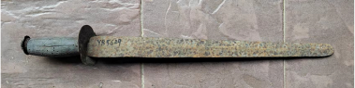 | 一般文物
11 | YB05630 | 民国长刀 | 民国 | 铁、木 | 长81.3，刃宽4.6 | 1件 | 锈蚀、护木残 | 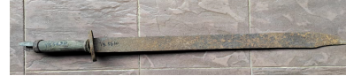 | 一般文物
12 | YB05631 | 民国长刀 | 民国 | 金属、木 | 长72.3，刃宽3.2 | 1件 | 锈蚀 | 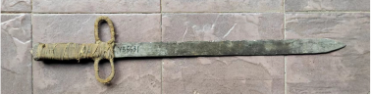 | 一般文物
13 | YB05632 | 民国长刀 | 民国 | 铁 | 长76.6，刃宽5 | 1件 | 锈蚀 | 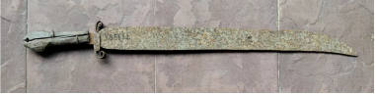 | 一般文物
14 | YB05633 | 民国长刀 | 民国 | 铁 | 长79.2，刃宽4.9 | 1件 | 锈蚀、护木缺失 | 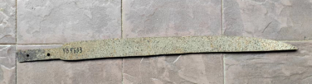 | 一般文物
15 | YB05634 | 民国长刀 | 民国 | 铁 | 长72.6，刃宽6 | 1件 | 锈蚀、护木缺失 | 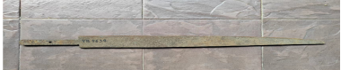 | 一般文物
16 | YB05635 | 民国长刀 | 民国 | 铁 | 长71.4，最宽5.9 | 1件 | 锈蚀、护木缺失 | 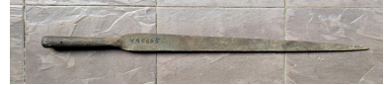 | 一般文物 | （单刃矛）
17 | YB05636 | 民国长刀 | 民国 | 铁 | 长62.4，最宽4.3 | 1件 | 锈蚀、护木缺失 | 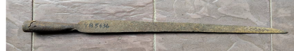 | 一般文物 | （单刃矛）
18 | YB05637 | 民国长刀 | 民国 | 铁 | 长78.6，刃宽3.5 | 1件 | 锈蚀、护木缺失 | 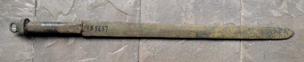 | 一般文物 | （七星剑）
19 | YB05638 | 民国砍刀 | 民国 | 铁 | 长84.5，刃宽4.5 | 1件 | 锈蚀 | 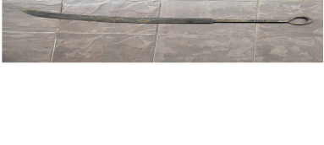 | 一般文物
20 | YB05639 | 民国砍刀 | 民国 | 铁 | 长65，刃宽7.6 | 1件 | 锈蚀 | 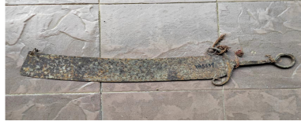 | 一般文物
21 | YB05640 | 民国砍刀 | 民国 | 铁 | 长73.2，刃宽7 | 1件 | 锈蚀 | 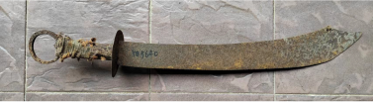 | 一般文物
22 | YB05641 | 民国砍刀 | 民国 | 铁 | 长71.5，刃宽9 | 1件 | 锈蚀 | 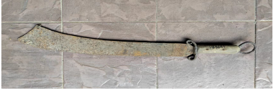 | 一般文物
23 | YB05642 | 民国砍刀 | 民国 | 铁 | 长67，刃宽6.2 | 1件 | 锈蚀 | 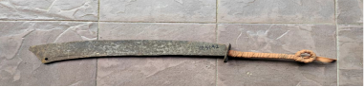 | 一般文物
24 | YB05643 | 清长柄大刀 | 清 | 铁、木 | 长155，刃宽13 | 1件 | 锈蚀，虫蛀 | 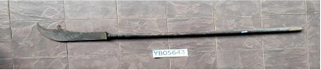 | 一般文物
25 | YB05644 | 清长柄大刀 | 清 | 铁、木 | 长61.2，刃宽11.2 | 1件 | 锈蚀，虫蛀，柄残 | 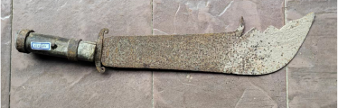 | 一般文物
26 | YB05645 | 清长柄大刀 | 清 | 铁、木 | 长154 | 1件 | 锈蚀，虫蛀 | 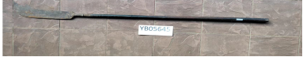 | 一般文物
27 | YB05646 | 清长柄大刀 | 清 | 铁、木 | 残长62.2，刃最宽12.5 | 1件 | 锈蚀，虫蛀，柄残 | 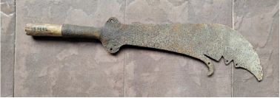 | 一般文物
28 | YB05647 | 清长柄大刀 | 清 | 铁、木 | 残长64.5，刃最宽15 | 1件 | 锈蚀，虫蛀，柄残 | 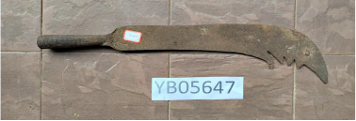 | 一般文物
29 | YB05648 | 清长柄大刀 | 清 | 铁、木 | 残长65，刃最宽9.1 | 1件 | 锈蚀，虫蛀，柄残 | 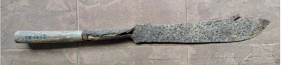 | 一般文物
30 | YB05649 | 民国护手刀 | 民国 | 铁 | 长63，刃宽3.2 | 1件 | 锈蚀，护木缺失 | 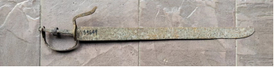 | 一般文物
31 | YB05650 | 民国护手刀 | 民国 | 铁 | 长63.4，刃宽3.8 | 1件 | 锈蚀 | 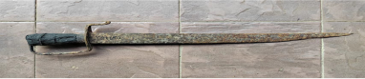 | 一般文物
32 | YB05651 | 民国护手刀 | 民国 | 铁 | 长63，刃宽3.5 | 1件 | 锈蚀 | 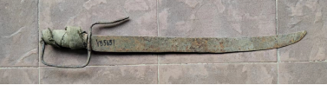 | 一般文物
33 | YB05652 | 民国护手刀 | 民国 | 铁 | 长61.6，刃宽3.4 | 1件 | 锈蚀 | 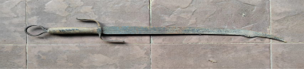 | 一般文物
34 | YB05653 | 民国护手刀 | 民国 | 铁 | 长51.5，刃宽4 | 1件 | 锈蚀，护木虫蛀 | 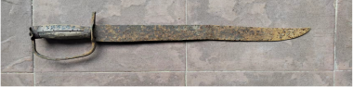 | 一般文物
35 | YB05654 | 民国护手刀 | 民国 | 铁 | 长53.3，刃宽3.5 | 1件 | 锈蚀，护木缺失 | 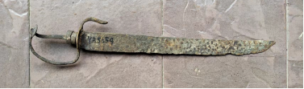 | 一般文物
36 | YB05655 | 民国护手刀 | 民国 | 铁 | 长51.2，刃宽2.4 | 1件 | 锈蚀，护木缺失 | 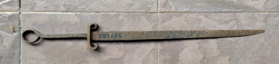 | 一般文物
37 | YB05656 | 民国护手刀 | 民国 | 铁 | 长53，刃宽2.7 | 1件 | 锈蚀 | 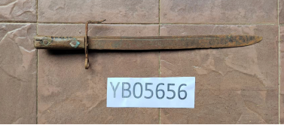 | 一般文物
38 | YB05657 | 民国护手刀 | 民国 | 铁 | 长50.4，刃宽2.7 | 1件 | 锈蚀，护木缺失 | 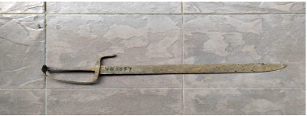 | 一般文物
39 | YB05658 | 民国护手刀 | 民国 | 铁 | 长51.4，刃宽4 | 1件 | 锈蚀，护木缺失 | 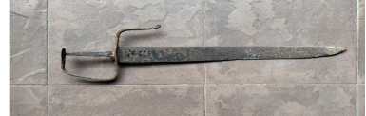 | 一般文物
40 | YB05659 | 民国三八式军刺 | 民国 | 铁 | 长56 | 1件 | 锈蚀 | 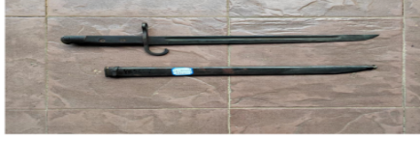 | 一般文物
41 | YB05660 | 民国带鞘匕首 | 民国 | 金属 | 长29.9 | 1件 | 锈蚀 | 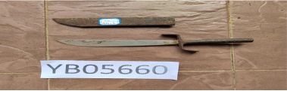 | 一般文物
42 | YB05661 | 民国军刺 | 民国 | 铁 | 1、长51.4； | 1件 | 锈蚀 | 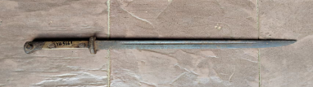 | 一般文物
43 | YB05662 | 民国军刺 | 民国 | 铁 | 2、长34.7 | 1件 | 锈蚀，护木残 | 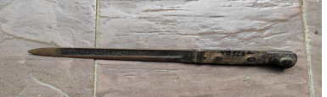 | 一般文物
44 | YB05663 | 民国军刺 | 民国 | 铁 | 长47.2 | 1件 | 锈蚀 | 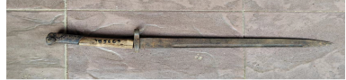 | 一般文物
45 | YB05664 | 民国军刺 | 民国 | 铁 | 长41.5 | 1件 | 锈蚀 | 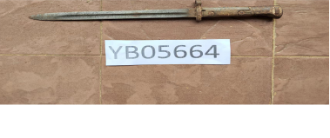 | 一般文物
46 | YB05665 | 民国军刺 | 民国 | 铁 | 长36.2 | 1件 | 锈蚀，护木残 | 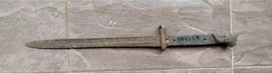 | 一般文物
47 | YB05666 | 民国铁刀 | 民国 | 铁 | 长62.8，刃宽3.2 | 1件 | 锈蚀 | 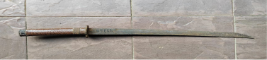 | 一般文物
48 | YB05670 | 民国土铳 | 民国 | 铁 木 | 长173.5 | 1件 | 锈蚀，虫蛀 | 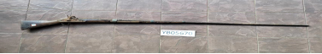 | 一般文物 | （杆子枪）
49 | YB05671 | 民国土铳 | 民国 | 铁 木 | 长119.8 | 1件 | 锈蚀 | 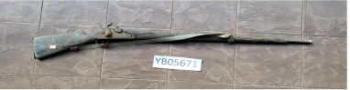 | 一般文物 | （杆子枪）
50 | YB05672 | 民国土铳 | 民国 | 铁 木 | 长131 | 1件 | 锈蚀 | 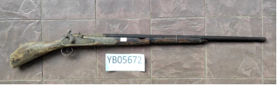 | 一般文物 | （杆子枪）
51 | YB05673 | 民国土铳 | 民国 | 铁 木 | 长155 | 1件 | 锈蚀 | 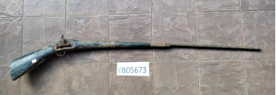 | 一般文物 | （杆子枪）
52 | YB05674 | 民国土铳 | 民国 | 铁 木 | 长158 | 1件 | 锈蚀 | 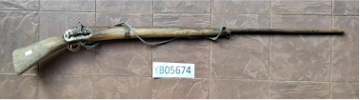 | 一般文物 | （杆子枪）
53 | YB05675 | 民国土铳 | 民国 | 铁 木 | 长125.3 | 1件 | 锈蚀 | 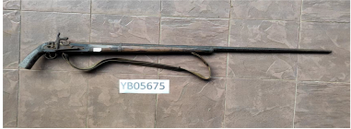 | 一般文物 | （杆子枪）
54 | YB05676 | 民国土铳 | 民国 | 铁 木 | 长140 | 1件 | 锈蚀 | 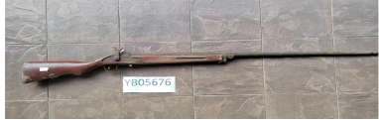 | 一般文物 | （杆子枪）
55 | YB05677 | 民国土铳 | 民国 | 铁 木 | 长137 | 1件 | 锈蚀 | 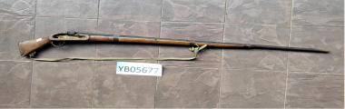 | 一般文物 | （杆子枪）
56 | YB05745 | 民国七星铁剑 | 民国 | 铁 | 长75.5，刃宽4，格宽8 | 1件 | 锈蚀 | 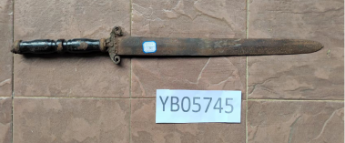 | 一般文物
57 | YB06221 | 民国大刀 | 民国 | 铁 | 12*3 | 1件 | 锈蚀 | 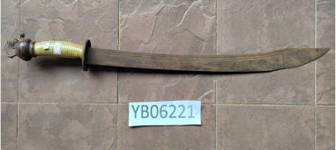 | 一般文物
58 | YB06222 | 民国大砍刀 | 民国 | 铁 | 89*7.5 | 1件 | 锈蚀 | 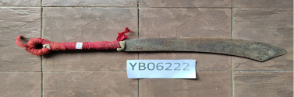 | 一般文物
59 | YB06223 | 民国军刺 | 民国 | 混合 | 通长54.2最宽11.8重578克 | 1件 | 锈蚀 磕伤 | 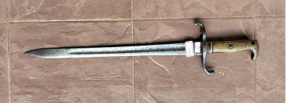 | 一般文物
60 | YB06224 | 民国军刺 | 民国 | 混合 | 通长50.6最宽9重460克 | 1件 | 锈蚀 磕伤 | 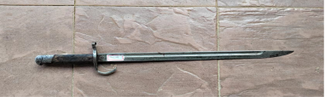 | 一般文物
61 | YB06225 | 民国矛 | 民国 | 铁 | 通长32.1骹径3.8重472克 | 1件 | 锈蚀 | 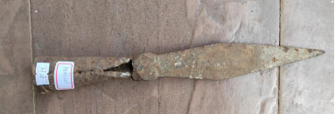 | 一般文物
62 | YB06226 | 民国矛 | 民国 | 铁 | 通长32.2骹径3.3重440克 | 1件 | 锈蚀 | 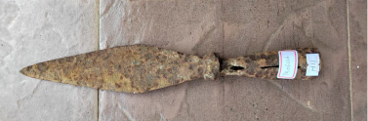 | 一般文物
63 | YB06227 | 民国矛 | 民国 | 铁 | 通长33.2骹径3.1重459克 | 1件 | 锈蚀 矛尖残断 | 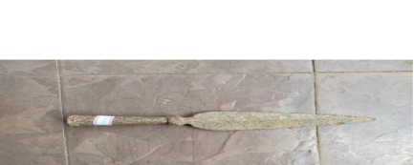 | 一般文物
64 | YB06228 | 民国枪 | 民国 | 铁 | 134*4 | 1件 | 锈蚀 | 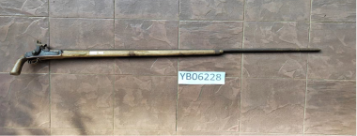 | 一般文物
65 | YB05921 | 长枪1 | 近现代 | 混合 | 长139.8 | 1件 | 锈蚀 | 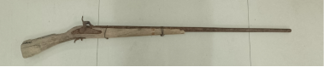 | 一般文物
66 | YB05922 | 长枪2 | 近现代 | 混合 | 长153 | 1件 | 锈蚀 | 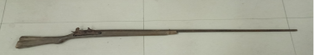 | 一般文物
67 | YB05923 | 长枪3 | 近现代 | 混合 | 长156 | 1件 | 锈蚀 | 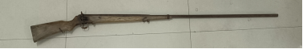 | 一般文物

三、基本原则及工作目标
针对67件（套）铁质藏品保存状况，在尊重藏品的原状，保持原有的气韵色调的基础上，进行保养维护。在实施过程中，合理和慎重使用化学试剂。对于使用新材料和新方法时要事先经过充分实验，在确保藏品安全的基础上再进行局部实验，局部实验良好后方可进行使用。选用的工艺和材料，要对铁质藏品最小的技术干预来取得最大的稳定，选用的材料对藏品无损、无残留有害物质。通过保养维护后，将达到以下目标：
- 去除有害锈，去除表面掩盖纹饰和文字的锈蚀。
- 各文物附属材料须按照各自材质特点进行相应保护处理。
- 对藏品进行防虫、防霉处理。
- 满足藏品的保管和陈列要求。
- 档案遵照记录规范，资料记录完整、详细、真实。

